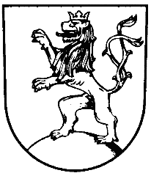 | MĚSTO KLIMKOVICE

Městský úřad Klimkovice
Odbor finanční
 | Lidická 1, 742 83 Klimkovice

Rozpočtové opatření č. 13/2021

Schválené Radou města Klimkovice dne 9. 6. 2021

Rada města Klimkovice s c h v a l u j e úpravu rozpočtu pro rok 2021 - rozpočtové opatření č. 13/2021, kterým se:

zvyšují příjmy
§ | pol | Název |  | Částka
6402 | 2xxx | Finanční vypořádání | o | 8.088,96 Kč
 |  | Celkem se příjmy zvyšují | o | 8.088,96 Kč
zvyšují výdaje
§ | pol | Název |  | Částka
6409 | 5xxx | Ostatní činnosti j.n. | o | 8.088,96 Kč
3313 | 5xxx | Filmová tvorba, distribuce, kina a shromažďování audiov. archiv. | o | 20.000,00 Kč
 |  | Celkem se výdaje zvyšují | o | 28.088,96 Kč

snižují výdaje
§ pol Název Částka
6409 5xxx Ostatní činnosti j.n. o 20.000,00 Kč
Celkem se výdaje snižují o 20.000,00 Kč

